КО

концепт политика у области јавних инвестиција

Министарство финансија Републике Србије Сектор за капиталне пројекте

**САДРЖАЈ:**

1. Увод

1.1.Међународни монетарни фонд- ММФ

1.2.Светска банка

1.3.Сигма

1.4.Реформаска агенда

2.Преглед текуће ситуације

2.1.Правни оквир

2.2.Класификација капиталних пројеката

2.3.Учесници у пројектном циклусу

2.4.Пројектни циклус

2.5.Припремна фаза пројектног циклуса

2.6.Фаза реализације пројектног циклуса

3.Анализа тренутне ситуације, идентификовани недостаци и препоруке

3.1.Кључни аспекти за унапређење управљања капиталним пројектима

3.1.1.Изузеци од примене Уредбе о капиталним пројектима

3.1.2.Критеријуми за избор и приоритизацију капиталних пројеката

3.1.3.Транспарентност

3.1.4.Координација поступка са буџетским календаром

3.1.5.Садржај обрасца пројектне документације

3.1.6.Састав и улога Комисије и Поткомисије за капиталне инвестиције

3.1.7.Зелени капитални пројекти

4.Општи и специфични циљеви који треба да се остваре у области јавних инвестиција

4.1.Општи циљ

4.2.Специфични циљеви

5.Предлог за остварење постављених циљева

**СКРАЋЕНИЦЕ:**

ПИМИС- Централизована база капиталних пројеката

СПИРИ- Систем за припрему, извршење рачуноводства и извештавања

МЕИ- Министарство за европске интеграције

МФИН -Министарство финансија

МЗЖС- Министартсво заштите животне средине

МГСИ – Министарство грађевинарства, саобраћаја и инфраструктуре

ККИ- Комисија за капиталне инвестиције

КПУ – Кључни показатељи учинка

**КОНЦЕПТ ПОЛИТИКА У ОБЛАСТИ ЈАВНИХ ИНВЕСТИЦИЈА**

**Циљ Републике Србије је унапређење ефикасности система који регулише област јавних инвестиција и који ће омогућити оптимално коришћење јавних ресурса и допринети дугорочном економском и друштвеном развоју. Овај документ има за циљ да дефинише јасне смернице за планирање, одабир, имплементацију и евалуацију јавних инвестиција, са нагласком на транспарентност, одговорност и максимизацију јавне користи.**

**Република Србија тежи да обезбеди следеће:**

1. **Постављање јасних правила и процедура за доношење одлука кроз све фазе пројектног циклуса, од идеје до завршне евалуације, како би се максимизирао ефекат инвестиција на економски раст и квалитет живота грађана;**
2. **Јачање институционалних капацитета усмерено на јачање способности релевантних институција и органа, као што су Министарство финансија, Комисија за капиталне инвестиције и локалне власти, за бољу реализацију и праћење капиталних пројеката;**
3. Побољшање процеса за адекватну идентификацију, приоритизацију и категоризацију јавних инвестиција;
4. **Повећање транспарентности и јавне контроле стварањем механизама који ће омогућити редовно објављивање података о јавних инвестиција и омогућити јавности и заинтересованим странама да прати напредовање и резултате тих инвестиција;**
5. **Интеграција еколошких и климатских аспеката усмеравањем јавних инвестиција тако да имају позитиван утицај на животну средину, као и унапређење методологије означавања зелених пројеката, како би Србија постала лидер у одрживом развоју.**

**Јавне инвестиције представљају кључну улогу у подстицању економског и друштвеног развоја Републике Србије, делујући као катализатори значајних економских реформи где**

**Република Србија настоји да изгради систем који не само да побољшава укупну конкурентност земље на глобалном тржишту, већ повећава квалитет живота свих њених грађана кроз модернизацију транспортне, енергетске, дигиталне и друге кључне инфраструктуре.**

**Успешна реализација јавних инвестиција захтева јасно дефинисане циљеве, прецизно планирање ресурса, као и ефективно управљање временским оквиром и средствима, што представља предуслов за одговорну и ефикасну потрошњу јавних средстава.**

**Циљ овог документа је да пружи објективну и непристрасну анализу тренутног стања у области јавних инвестиција у Републици Србији, да идентификује кључне изазове и предложи мере за њихово превазилажење. Фокус је на унапређењу правног и институционалног оквира који ће омогућити ефикасније планирање, избор, спровођење и евалуацију у области јавних инвестиција.**

**У току 2023. године Министарство финансија је усвојило нови правни оквир који уређује садржину, начин припреме, оцене, процене спремности и одабира капиталних пројеката, праћење реализације, извештавање о учинку и вредновање свих позитивних и негативних ефеката капиталних пројеката. Улагање у јавне инвестиције представља стратешки приоритет, а преглед јавних инвестиција представљен је и у Ревидираној фискалној стратегији за 2025. годину са пројекцијама 2026. и 2027. Годину, Анекс 3.**

**Поред тога, област јавних инвестиција препознат је као приоритет у Програму реформе управљања јавним финансијама за период 2021–2025, који представља стратешки оквир Владе Републике Србије за реформске процесе. У току је и израда новог Програма реформе управљања јавним финансијама за период 2026–2030, а област упраљања јавним инвестицијама остаје као један од приоритета у оквиру стратегије за реформу јавне управе. У 2024. години, посебан фокус је стављен на имплементацију Уредбе о капиталним пројектима („Службени гласник РС“, број 79/2023), која представља темељ новог регулаторног приступа.**

* 1. **Међународни монетарни фонд – ММФ**

У оквиру сарадње са ММФ-ом, Сектор за капиталне пројекте (ПИМ) добио је значајну подршку у унапређењу процеса имплементације и спровођења Уредбе о капиталним пројектима. Препоруке из Програма за координацију даљих унапређења и даље се примењују у пракси.

Са континуираним развојем институционалног оквира за процену, буџетирање и праћење капиталних пројеката након усвајања прописа из 2023. године, Извештај о евалуацији фискалне стратегије, Одсека за фискална питања (FAD) из фебруара 2025. године истиче потребу за повећаном транспарентношћу у буџетирању и одабиру јавних инвестиција. Посебно је наглашена потреба за систематском применом и објављивањем анализа трошкова и користи великих капиталних пројеката пре њиховог представљања Комисији за капиталне инвестиције.

Да би се постигла транспарентнија и одговорнија реализација пројеката, неопходна је боља интеграција система припреме и извршења буџета, рачуноводства и извештавања. Ово укључује SPIRI систем и Централизовану базу капиталних пројеката (ПИМИС). Повећање конкурентности јавних тендера, уз смањење изузетака, укључујући оне дефинисане посебним законима, препознато је као један од кључних приоритета за унапређење процеса.

* 1. **Светска банка**

Светска банка пружа подршку унапређењу рада Сектора за капиталне пројекте (ПИМ) кроз имплементацију програма који имају за циљ побољшање примене и ефикасности јавног финансијског управљања и инвестиција. Ови напори су реализовани кроз низ стручних обука и израде извештаја.

Извештај „Подршка спровођењу регулатива за управљање јавним инвестицијама“ (јун 2021) анализира тренутни оквир управљања јавним инвестицијама у Републици Србији, и предлаже конкретне препоруке за унапређење ефикасности у фазама планирања, припреме и реализације инвестиција.

* 1. **СИГМА**

У извештајима и препорукама **СИГМА**, Европска комисија и СИГМА су позитивно оцењивали напоре српских институција у припреми и усвајању Уредбе о капиталним пројектима (октобар 2023). Похваљена је посвећеност изградњи интеринституционалног сарадње како би се унапредио правни и и методолошки оквир управљања јавним инвестицијама и подржава потребу за унађређење јединственог система управљања јавним инвестицијама

Најновији извештај СИГМА о мониторингу реформе јавне управе у Републици Србији за 2024. годину, указује да је правни оквир унапређен усвајањем нове Уредбе о капиталним пројектима, али да треба додатно побољшати ефикасност регулативе и постојећих процеса.

* 1. **Реформска агенда**

**У оквиру Реформске агенде**, која представља основу Плана раста Европске уније за Западни Балкан, Република Србија је дефинисала реформске циљеве у кључним областима како би постигла друштвену и економску конвергенцију са ЕУ.

У области пословне средине, неопходна је реформа управљања јавним инвестицијама, која обухвата:

* Унапређење процеса евалуације и одабира капиталних пројеката;
* Јачање институционалних капацитета;
* Побољшање заштите животне средине током читавог пројектног циклуса;
* Промоцију принципа транспарентности.

Реформска агенда препознаје ову реформу као приоритет Министарства финансија и дефинише двостепени модел имплементације:

**Први корак**: Усвојен је Политички документ и пратећи Акциони план са временским роковима за унапређење управљања јавним инвестицијама, након консултација са Европском комисијом, а њихова имплементација је започела.  
**Други корак**: Усвојен је унапређени правни оквир за управљање јавним инвестицијама, који успоставља јединствени, свеобухватни и транспарентни механизам за приоритизацију свих јавних инвестиција, без обзира на врсту и извор финансирања, након консултација са Европском комисијом и у складу са Политичким документом и Акционим планом, као и најбољим међународним стандардима.

У складу са обавезама из Реформске агенде, овај документ пружа преглед и анализу тренутног стања у области капиталних пројеката, дефинише опште и специфичне циљеве као и методологију за њихово остваривање, с намером да подржи ефикасну реформу и унапређење управљања у области јавних инвестиција.

### Преглед текуће ситуације

**2.1 Правни оквир**

**Законски и подзаконски акти који су кључни при спровођењу процеса управљања у области јавних инвестиција**

| **Назив** | **Објављена у службеном гласнику** | **Број у службеном гласнику РС** | **Ступио на снагу** | **Почео да се примењује** | **Коментар** |
| --- | --- | --- | --- | --- | --- |
| Уредба о капиталним пројектима | 15.09.2023. | "Службени гласник РС" бр. 79/2023 | 23.09.2023. | 23.11.2023. | Кључна Уредба која обухвата управљање капиталним пројектима. |
| Правилник о праћењу реализације и рационализације капиталних пројеката | 21.11.2023. | "Службени гласник РС" бр. 103/2023 | 22.11.2023. |  | Прецизира процедуре праћења и корекције пројеката у току извођења. |
| Правилник о претходној студији изводљивости и студији изводљивости | 21.11.2023. | "Службени гласник РС" бр. 103/2023 | 22.11.2023. |  | Обавезне студије за процену изводљивости капиталних пројеката. |
| Правилник о пројектној документацији | 21.11.2023. | "Службени гласник РС" бр. 103/2023 | 22.11.2023. |  | Дефинише садржај и начин попуњавања пројектне документације. |
| Правилник о процени ефеката реализованог капиталног пројекта | 26.12.2023. | "Службени гласник РС" бр. 116/2023 | 27.12.2023. | 27.12.2023. | Уводи обавезну евалуацију ефеката по завршетку пројекта. |
| Правилник о централизованој бази капиталних пројеката | 25.12.2024. | "Службени гласник РС" бр. 104/2024 | 02.01.2025. |  | Дефинише рад централизованог система за управљање капиталним пројектима. |
| Закон о планирању и изградњи | 27.07.2023. | "Службени гласник РС" бр. 62/2023 |  |  | Скуп прописа који уређују планирање и изградњу објеката у Србији, коришћење простора и издавање грађевинских дозвола. |
| Закон о буџетском систему | 17.07.2009. | "Службени гласник РС" бр. 54/2009, 73/2010, 101/2010... | 25.07.2009. | 01.11.2024. | Основни закон који регулише управљање јавним финансијама, укључујући капиталне пројекте. |

**Закон о буџетском систему** („Службени гласник Републике Србије”, бр. 54/09, 73/10...94/24) представља системски закон којим се уређују процеси планирања, припреме, доношења и извршења буџета Републике Србије, аутономних покрајина и јединица локалне самоуправе. Овај закон такође утврђује фискалне принципе и правила који омогућавају увођење фискалног оквира за дугорочну одрживост фискалне политике. Одредбе Закона о буџетском систему чине основу за уређење поступка oцене и праћења капиталних пројеката.

Према члану 54а, став 1. Закона о буџетском систему, корисници буџета достављају предлоге пројеката Министарству финансија након спроведене оцене капиталног пројекта, у складу са прописима који уређују ову процедуру. Такође, члан 54а, став 3. прописује да Влада Републике Србије, на предлог Министарства финансија, ближе уређује садржину, начин припреме, оцене и праћење спровођења и извештавање о реализацији капиталних пројеката.

**Уредба о капиталним пројектима** („Службени гласник Републике Србије”, број 79/23, у даљем тексту Уредба)) донета је на основу Закона о буџетском систему и ступила је на снагу 23. септембра 2023. године, а почела да се примењује 23. новембра 2023. године. Ова Уредба је резултат анализе претходног правног оквира и има за циљ да исправи недостатке у класификацији капиталних пројеката и унапреди циклус пројектног управљања. Поред тога, Уредба обезбеђује јасно дефинисане обавезе свих учесника у процесу, што омогућава ефикаснију реализацију и праћење капиталних пројеката.

Уредба уређује садржину, начин припреме, оцене, процене спремности и одабира капиталних пројеката, праћење реализације, извештавање о учинку и вредновање свих позитивних и негативних ефеката капиталних пројеката. Њене одредбе примењују се на капиталне пројекте који се финансирају из буџета, укључујући јавне инвестиције које се финансирају из фондова Европске уније или међународних институција, као и оне за које је потребно издавање гаранције или додела субвенција.

Сет правилника који ближе уређују Уредбу о капиталним пројектима:

1.Правилник о праћењу реализације и рационализацији капиталних пројеката

2.Правилник о претходној студији извдљивости и студији изводљивости

3.Правилник о пројектној документацији

4.Правлнк о проце ефеката реалзованог капиталног пројекта

5.Правлнк о централизованој бази капиталнх пројеката

Сви наведени правилници доступни су на интернет страници Министарства финансија и могу се пронаћи на следећем линку: https://www.mfin.gov.rs/dokumenti2/propisi2

**Закон о планирању и изградњи**

Закон о планирању и изградњи Републике Србије је системски закон који уређује услове и поступке за просторно и урбанистичко планирање, издавање грађевинских и употребних дозвола, изградњу, реконструкцију, одржавање и уклањање објеката. Овим законом дефинисана je садржина и услови израде претходне студије оправданости и студије оправданости, као и обавеза ревизије (стручне контроле) од стране комисије коју образује министар надлежан за послове грађевинарства. Такође, поменути закон дефинише пројекте од посебног значаја, где прописује да се за пројекте изградње и реконструкције линијских инфраструктурних објеката, који су у складу са овим законом утврђени као пројекти од посебног значаја за Републику Србију, не примењује припремна фаза пројектног циклуса дефинисана Уредбом о капиталним пројектима. Прописана је обавеза да се подаци садржани у акту о утврђивању пројеката од значаја, односно од посебног значаја за Републику Србију, у форми обавештења достављају министарству надлежном са послове финансија.

**2.2. Класификација капиталних пројеката**

Према Уредби о капиталним пројектима капитални пројекти су пројекти изградње и капиталног одржавања зграда и грађевинских објеката инфраструктуре од интереса за Републику Србију, аутономну покрајину, односно јединице локалне самоуправе, укључујући услуге пројектног планирања које су саставни део пројекта, обезбеђивање земљишта за изградњу, као и пројекти који подразумевају улагања у опрему, машине и другу нефинансијску имовину, чији је век трајања, односно коришћења дужи од једне године, а у функцији су јавног интереса.

Капитални пројекти су класификовани на основу нивоа власти из чијег се буџета финансирају, као и на основу процењених трошкова. Према Уредби, капитални пројекти се деле на:

* **Републичке капиталне пројекте**: Пројекти чији трошкови прелазе 20.000.000 евра и који се финансирају или суфинансирају из републичког буџета, фондова Европске уније или фондова друге државе или међународне институције, или захтевају издавање гаранције или додељивање субвенције Републике Србије.
* **Покрајинске капиталне пројекте**: Пројекти чији трошкови прелазе 2.000.000 евра и који се финансирају из буџета аутономних покрајина.
* **Локалне капиталне пројекте**: Пројекти чији трошкови прелазе 2.000.000 евра и који се финансирају из буџета јединица локалне самоуправе.

Пројекти који испуњавају услове за класификацију у више категорија сматраће се пројектима вишег нивоа власти. Ова класификација омогућава јасније дефинисање обавеза и одговорности свих учесника у процесу, у зависности од типа капиталног пројекта.

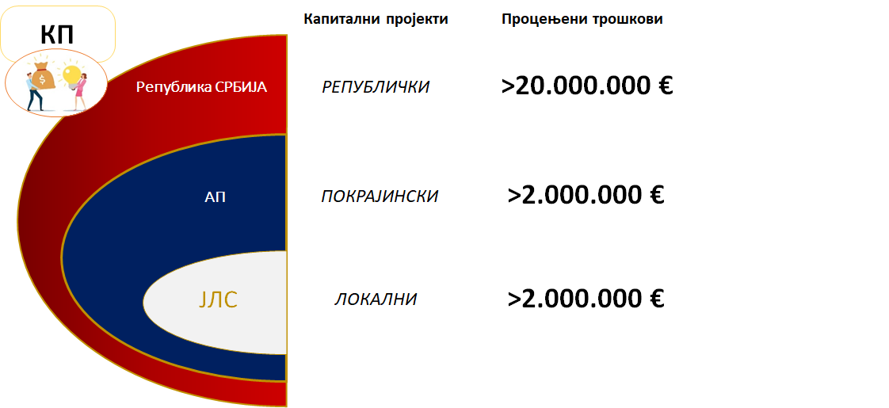

**2.3. Учесници у пројектном циклусу**

У складу са одредбама Уредбе о капиталним пројектима, улоге и надлежности актера у пројектном циклусу капиталних пројеката су јасно дефинисане. У овом контексту, кључне улоге припадају предлагачу идеје пројекта, овлашћеном предлагачу, Комисији за капиталне инвестиције и њеном радном телу Поткомисији, као и Министарству финансија и Министарство за европске интеграције.

**Предлагач идеје пројекта** представља корисника јавних средстава у смислу Закона о буџетском систему. Он иницира реализацију капиталног пројекта у циљу остварења јавног интереса. Пројекат се реализује преко **овлашћеног предлагача**, који је одређен као надлежно министарство, орган територијалне аутономије, јединица локалне самоуправе или други директни корисник буџетских средстава, у складу са Законом о буџетском систему.

**Комисија за капиталне инвестиције** представља радно тело Владе Републике Србије, састављено од највиших носилаца извршне власти, укључујући председника Владе и министре чије ресорне надлежности имају значајан утицај на капиталне пројекте. Ова Комисија има кључну улогу у управљању циклусом капиталних пројеката, а њене надлежности обухватају:

* Потврду усклађености капиталних пројеката са планским документима у складу са Законом о планском систему.
* Усвајање јединствене листе пројектних идеја, као и листе пројеката у припреми и припремљених пројеката.
* Рангирање пројеката према степену припремљености и усклађености са стратешким документима.
* Обезбеђивање координације различитих извора финансирања у фазама припреме и реализације пројеката.
* Доношење закључка о корекцији пројекта на основу измењеног плана реализације и доношење закључака спровођењу рационализације капиталног пројекта.
* Укључивање пројеката од посебног значаја у одговарајуће пројектне листе.

Рад Комисије за капиталне инвестиције уређен је Пословником о раду Комисије за капиталне инвестиције, којим се детаљније прописује начин рада и одлучивања Комисије, као и начин рада и одлучивања Поткомисије. Наведени Пословник усвојен је 8. фебруара 2024. године.

**Поткомисија за капиталне инвестиције** као радно тело има задатак да врши прелиминарну селекцију пројектних идеја, посебно оних који су кандидатовани за финансирање или суфинансирање из ЕУ фондова или других међународних извора. Поткомисија има задатак да представи пројектне предлоге донаторима, прати њихову реализацију и обавља остале функције предвиђене Уредбом. Копредседавајући Поткомисије су министри надлежни за европске интеграције и финансије, док чланство чине министри из релевантних сектора.

**Министарство финансија** има централну улогу у спровођењу циклуса капиталних пројеката, укључујући процену, праћење и пружање административне подршке раду Комисије за капиталне инвестиције.

**Министарство за европске интеграције** обавља послове у вези са спровођења процеса оцене капиталних пројеката за које овлашћени предлагач планира финанисрање или суфинансирање из средстава Европске уније.

У контексту капиталних пројеката на локалном и покрајинском нивоу, Уредбом о капиталним пројектима је предвиђено да се исти принципи примењују уз уважавање специфичности тих нивоа власти. Покрајинске и локалне комисије имају исте надлежности као републичка Комисија, осим у случајевима када је другачије прописано.

У контексту покрајинских и локалних капиталних пројеката, Уредба предвиђа одговарајућу примену истих принципа као на републичком нивоу, уз уважавање специфичности тих нивоа власти.

Уредбом је прописано да Покрајинска комисија за капиталне инвестиције и Локална комисија за капиталне инвестиције врше све надлежности и послове утврђене за Комисију за капиталне инвестиције на републичком нивоу, осим у случајевима када је изричито одређено да те надлежности припадају искључиво Комисији за капиталне инвестиције на републичком нивоу.

Састав локалне комисије је прецизно дефинисан: за општине је чине председник скупштине општине, председник општине и начелник општинске управе (односно начелник управе надлежан за финансије када је управа организована у више јединица), док је за градове састав идентичан, али се односи на градоначелника и градске структуре. Покрајинска комисија формира се одлуком Покрајинске Владе, а локалне комисије формирају јединице локалне самоуправе.

**2.4. Пројектни циклус**

**Пројектни циклус** капиталног пројекта је системски и свеобухватно дефинисан одредбама Уредбе, која покрива све фазе од дефинисања идеје пројекта до накнадне евалуације остварених ефеката извршеног пројекта. Пројектни циклус подразумева две основне фазе: припремну фазу и фазу реализације.

**Припремна фаза** укључује избор идеје пројекта, анализу предлога, припрему пројекта, процену спремности и селекцију. Након тога, следи **фаза реализације**, која обухвата реализацију пројекта, извештавање о напредку реализације, евентуалне измене у плану реализације, као и завршетак пројекта и евалуацију ефеката (екс пост евалуација).

Пројектни циклус капиталног пројекта реализује се путем Централизоване базе капиталних пројеката (ПИМИС). ПИМИС је информациони систем који омогућава унос пројектне документације кроз све фазе циклуса, ради идентификације, евиденције, процене, селекције и праћења капиталних пројеката.

Пројектна документација која се припрема током пројектног циклуса обухвата следеће обрасце:

* **Образац 1** – Образац за прелиминарну оцену пројектних идеја
* **Образац 2** – Образац за оцену предлога пројекта
* **Образац 3** – Извештај о спремности капиталног пројекта
* **Образац 4** – Образац за евиденцију пројеката од посебног значаја за Републику Србију
* **Образац 5** – План реализације капиталног пројекта
* **Образац 6** – Извештај о напретку реализације капиталног пројекта
* **Образац 7** – Завршни извештај о реализованом капиталном пројекту
* **Извештај о ефектима капиталног пројекта**
* **Извештај о гашењу капиталног пројекта**

Сваку фазу капиталног пројекта прате одговарајући обрасци који се попуњавају и подносе у ПИМИС-у. Процес попуњавања образаца је линеаран, што значи да овлашћени предлагач може прећи на попуњавање следећег обрасца тек након што је успешно попунио и поднео претходни образац.

У складу са Уредбом о капиталним пројектима, Министар финансија је 21. новембра 2023. године усвојио **Правилник о пројектној документацији** (Службени гласник Републике Србије, бр. 103/23), који детаљно уређује садржај образаца и поступке попуњавања и предаје пројектне документације у свим фазама циклуса пројекта. Поред тога, 25. децембра 2024. године, Министар финансија је усвојио **Правилник о централизованој бази капиталних пројеката - ПИМИС** (Службени гласник Републике Србије, бр. 104/24), који прецизно дефинише садржај ПИМИС-а, као и услове, начин приступања и коришћења система од стране учесника у пројектном циклусу.

Одредбе ових правилника такође утврђују обавезу Министарства финансија да припреми корисничку документацију која објашњава стручне, техничке и друге аспекте неопходне за приступање и коришћење ПИМИС-а, као и обавезу да ту документацију објави на званичној интернет страници Министарства.

Пратећи одредбе Уредбе, као и Правилника о пројектној документацији и Правилника о ПИМИС-у, развијен је нормативни оквир који регулише спровођење целокупног циклуса пројекта кроз попуњавање и предају одговарајућих образаца путем ПИМИС-а, као јединствене и централизоване базе капиталних пројеката.

**2.5. Припремна фаза пројектног циклуса**

Пројектни циклус капиталног пројекта започиње провером релевантности пројектне идеје, која се врши на основу дефинисаних аспеката, укључујући:

* **Планове и обавезе** из докумената развојног планирања или докумената јавнх политка, као што је дефнисано законом којм се уређује плански систем.
* **Међународне обавезе**, укључујући обавезе из процеса европских нтеграција, који се спроводе током преговора о прступању Европској Унији.
* **Ефекти пројекта са аспекта климатских промена и њихову међузавсност, као и ефекте пројекта на обавезе Републике Србије преузете наднационалним иницијативама и међународним споразумима о ублажењу последица климатских промена или њиховој адаптацији.**
* **Финансијске импликације** пројекта на буџет Републике Србије, буџет аутономне покрајине или буџет јединице локалне самоуправе.
* **Корисност пројекта** у односу на процењене трошкове и ризике.
* **Могући утицај намераваног капиталног пројекта на социјални, економски, регионални и еколошки одрживи развој**, као и ефекте на факторе животне средине (флора, фауна, земљиште, вода, ваздух, клима, пејзаж и материјална и културна добра) и њихову међусобну интеракцију.
* **Институционални капацитети** предлагача идеје или овлашћеног предлагача за руковођење пројектним циклусом.

*Графикон: Шематски приказ припремне фазе пројектног циклуса):*

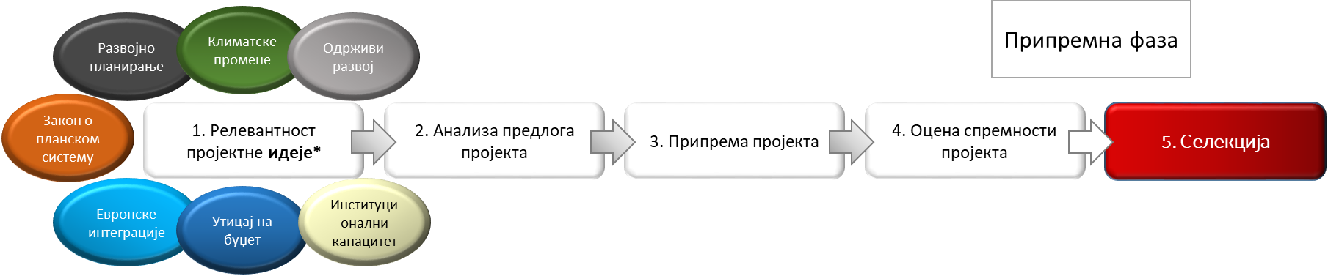

Током селекције идеје пројекта у припремној фази циклуса, предлагач формулише идеју пројекта и подноси је овлашћеном предлагачу. Овлашћени предлагач затим проверава релевантност пројекта у складу са горе наведеним аспектима. Циљ ове процедуре је да се осигура да само оне идеје које испуњавају прописане захтеве могу наставити свој ток у циклусу капиталног пројекта. Пројекти који задовољавају релевантност уносе се у ПИМИС преко **Обрасца 1**, након чега Министарство финансија доставља те пројекте Комисији за капиталне инвестиције на разматрање и усвајање, уношењем у Јединствену листу пројектних идеја.

*Графикон: Шематски приказ предселекције пројектне идеје (Образац 1):*

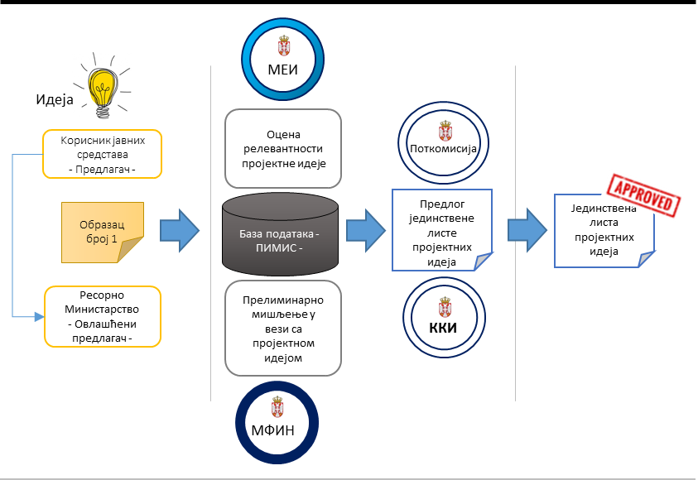

Након тога, припремна фаза циклуса пројекта наставља се анализом предлога пројекта, током које овлашћени предлагач разрађује и припрема предлог за оне пројекте који су усвојени на Јединственој листи пројектних идеја. Дефинисани предлог пројекта се у ПИМИС уноси преко **Обрасца 2** и садржи основне информације о пројекту, као и податке који се односе на финансијски аспект, релевантност, потенцијалне изворе финансирања и имплементациони аспект. Ако је предлог пројекта планиран за финансирање из ЕУ фондова, он се уноси у ПИМИС тек након што добије оцењивање од **ИСДАКОН-а**.

Министарство финансија даје мишљење о финансијском и имплементационом аспекту предлога пројекта и припрема Предлог листе пројеката у припреми, која се затим доставља Комисији на разматрање и усвајање.

*Графикон: Шематски приказ анализе предлога пројекта (Образац 2 ):*

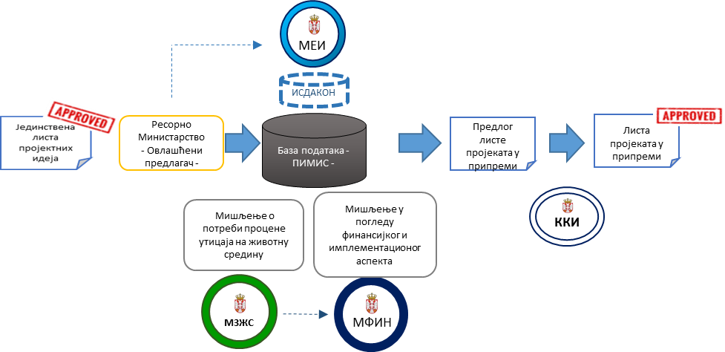

У оквиру припремне фазе, овлашћени предлагач подноси **Образац 3**, уз обавезну документацију, укључујући претходне студије изводљивости и студије изводљивости за **републичке капиталне пројекте** у случајевима када ова документација није припремљена у складу са Законом о планирању и изградњи. Ове студије играју кључну улогу у адекватној припреми капиталних пројеката, јер омогућавају стручну и свеобухватну процену свих аспеката пројекта пре него што се настави са реализацијом. Наведена документа морају бити у складу са законским прописима који уређују садржај документације у одређеним областима.

Министарство финансија анализира достављену документацију, врши прелиминарну контролу и доноси мишљење о финансијском и имплементационом аспекту пројекта.

**Закон о планирању и изградњи** (Службени гласник Републике Србије, бр. 72/2009, 81/2009, 64/2010, 24/2011, 62/23) има посебан значај у овом контексту. Овај закон прописује садржај и врсту техничке документације која је неопходна за спровођење капиталних пројеката. У складу са тим, одредбе Закона предвиђају израду **претходне студије оправданости** и **студије оправданости**, као кључних докумената у процесу припреме капиталног пројекта.

У циљу осигурања високог квалитета и адекватне припреме документације, Министар финансија је 22. новембра 2023. године усвојио **Правилник о претходној студији изводљивости и студији изводљивости** (Службени гласник Републике Србије, бр. 103/23). Овај правилник детаљније прописује садржај обе студије, као и начин и методологију израде параметара финансијске и економске анализе који су неопходни за припрему ових докумената.

Припремна фаза циклуса пројекта завршава се селекцијом пројекта. Министарство финансија припрема **Предлог листе припремљених пројеката**, који се доставља Комисији на разматрање и усвајање. Комисија након прегледа усваја припремљене пројекте и уноси их у **Листу припремљених пројеката**, рангирајући их на основу усклађености са планским документима и степеном спремности. При томе се узимају у обзир сви релевантни фактори, са посебним акцентом на процену утицаја на животну средину и њену међузависност са другим факторима.

*Графикон: Шематски приказ оцене спремности пројекта (Образац 3 ):*

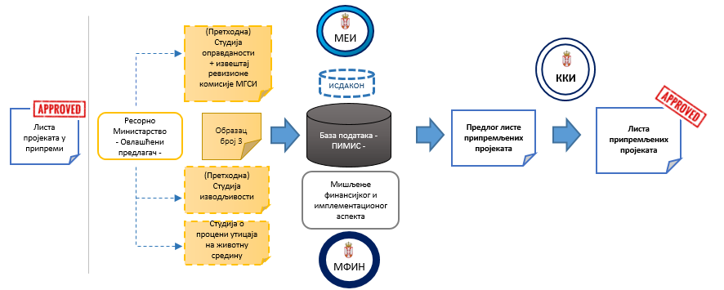

**Капитални пројекти од посебног значаја за Републику Србију евидентирају се у систему ПИМИС на основу података достављених од стране министарства надлежног за послове грађевинарства, путем попуњавања Обрасца 4- Образац за евиденцију пројеката од посебног значаја за Републику Србију У складу са Уредбом о капиталним пројектима, наведено министарство је обавезно да у року од десет дана од доношења одлуке Владе Републике Србије о проглашењу пројекта за пројекат од посебног значаја за Републику Србију, у ПИМИС унесе попуњен Образац 4, заједно са наведеном одлуком, ради уврштавања на одговарајућу листу Комисије за капиталне инвестиције и планирања буџетских средстава за припрему и реализацију.**

**Министарство надлежно за послове грађевинарства врши периодично ажурирање података у Обрасцу 4, на захтев Министарства финансија, све до испуњења услова за улазак пројекта у фазу реализације. Образац садржи кључне информације неопходне за процес планирања и праћења, укључујући: опште податке о пројекту и предлагачу, акт о проглашењу пројекта, повезаност са планским документима и временским оквиром, податке о планској, техничкој и тендерској документацији, финансијском аспекту и процену степена спремности пројекта.**

**2.6. Фаза реализације пројектног циклуса**

По завршетку припремне фазе капиталног пројекта, започиње **фаза реализације**, која подразумева ангажовање извођача радова или пружање услуга, као и предузимање свих потребних чињеничних и правних радњи за изградњу или реконструкцију објекта.

*Графикон: Шематски приказ фазе реализације:*

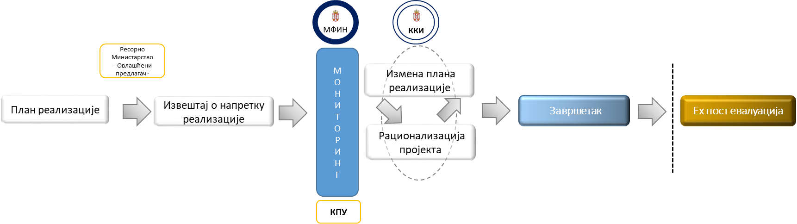

Током фазе реализације, овлашћени предлагач израђује план реализације капиталног пројекта који садржи податке о планираним финансијским и временским пројекцијама неопходним за реализацију пројекта, као и динамику физичке реализације. План реализације капиталног пројекта се уноси у ПИМИС на **Обрасцу 5**.

Поред плана реализације капиталног пројекта, овлашћени предлагач по истеку сваког квартала припрема **извештај о напретку** реализације капиталног пројекта. Овај извештај се доставља у ПИМИС на **Обрасцу 6** и укључује податке о оствареној физичкој и финансијској реализацији пројекта током извештајног периода.

Министарство финансија континуирано упоређује податке из плана реализације (Образац 5) са подацима о оствареној реализацији, који се периодично достављају преко **Обрасца 6**. Анализом кључних показатеља учинка проверава се да ли је капитални пројекат реализован у складу са планом реализације капиталног пројекта.

Како би се систематски пратио процес реализације, Министар финансија је усвојио **Правилник о праћењу реализације и рационализацији капиталних пројеката** (Сл. гласник РС, бр. 103/23), који детаљније уређује метод праћења реализације, тип и референтне вредности показатеља учинка и поступак рационализације капиталног пројекта.

**Корекције и рационализација пројекта**: Ако Министарство финансија утврди да се капитални пројекат не реализује у складу са планом, упућује захтев овлашћеном предлагачу да образложи разлоге за одступање, доказе за своје наводе у образложењу као и предлог измењеног плана реализације. Овлашћени предлагач доставља измењени план реализације, а Министарство финансија документацију доставља Комисији за капиталне инвестиције на разматрање. Ако Комисија одлучи да пројекат треба да се коригује уколико је утврђено да је дошло до наступања изузетних или оправданих околности које захтевају измену плана, односно да је измена плана неопходна због специфичне природе уговора, реализације се наставља у складу са новим планом. Ако корекција није могућа, приступа се рационализацији пројекта, што подразумева одлагање или гашење пројекта. Одлагање се односи на привремени прекид реализације пројекта због неповољних околности, уз наставак након њиховог отклањања. Гашење пројекта представља трајни прекид и брисање пројекта са Листе припремљених пројеката.

По завршетку реализације капиталног пројекта, овлашћени предлагач је обавезан да у року од 60 дана достави у ПИМИС **Завршни извештај о спроведеном капиталном пројекту** попуњавањем **Обрасца 7**. Министарство финансија обавештава Комисију за капиталне инвестиције о капиталном пројекту чија је реалилзације завршена.

У складу са Уредбом о капиталним пројектима, предвиђена је обавеза **ex-post евалуације ефеката реализованог капиталног пројекта**, која се спроводи три године након завршетка пројекта. Евалуација се врши од стране овлашћеног предлагача, који доставља **Извештај о ефектима капиталног пројекта** у ПИМИС. Овлашћени предлагач процењује стварне ефекте пројекта у односу на првобитно планиране, укључујући друштвене, економске, регионалне и одрживе ефекте, као и ефекте на животну средину и климатске промене.

Министар финансија је 26. децембра 2023. године усвојио **Правилник о евалуацији ефеката реализованог капиталног пројекта** (Сл. гласник РС, бр. 116/23), који детаљније уређује процес евалуације и садржај Извештаја о ефектима капиталног пројекта.

Наведени обрасци представљају саставни део Уредбе о капиталним пројектима, утврђени су Правилником о пројектној документацији и доступни су на интернет страници Министарства финансија, на следећем линку: https://www.mfin.gov.rs/dokumenti2/propisi2

* 1. **Анализа тренутне ситуације, идентификовани недостаци и препоруке**

Узимајући у обзир правни оквир који уређује област капиталних пројеката, може се закључити да су одредбе **Уредбе о капиталним пројектима**, као и пратећи **правилници** који детаљније прописују њене одредбе, свеобухватно регулисале **пројектни циклус капиталног пројекта**. Ова регулатива пружа јасну дефиницију права и обавеза свих учесника у пројектном циклусу, што је од кључне важности за ефикасну реализацију капиталних пројеката.

Пројектни циклус је детаљно уређен у свим својим фазама, од почетне разраде идеје пројекта до финалне евалуације постигнутих резултата. Правилници који су донети на основу Уредбе пружају специфичне смернице и методологије за израду неопходне документације, као и за праћење реализације током целог пројектног циклуса, чиме се обезбеђује транспарентност и одговорност свих учесника.

Цео пројектни циклус спроводи се путем **ПИМИС-а** (Централизоване базе капиталних пројеката), која омогућава попуњавање образаца пројектне документације чији садржај је прецизно дефинисан. Ова платформа пружа систематски приступ за евиденцију, процену, селекцију и праћење свих фаза капиталног пројекта.

Иако сматрамо да је правним оквиром детаљно уређен пројектни циклус у свим својим фазама, од почетне разраде идеје пројекта до финалне евалуације постигнутих резултата, као и права и обавеза свих учесника у пројектном циклусу, на основу предлога Европске комисије јавила се потреба за детаљнијом анализом и побољшањем постојећег система.

**3.1. Кључни аспекти за унапређење управљања капиталним пројектима**

Анализа тренутног стања показује значајан напредак у успостављању пројектног циклуса који подржава ефикасно управљање јавним средствима. Ипак, уочене су одређене неуједначености у примени постојећег правног оквира, које могу утицати на доследност примене јединственог приступа за све капиталне пројекте, без обзира на њихову правну природу или извор финансирања. На основу тренутне анализе правног и институционалног оквира за капиталне пројекте, као и практичне примене Уредбе о капиталним пројектима и других прописа, представљени су предлози који би могли унапредити ефикасност пројектног циклуса:

| **Подручје** | **Недостатак** | **Циљ унапређења** | **Препоруке** |
| --- | --- | --- | --- |
| **Изузеци од примене Уредбе о капиталним пројектима** | - Недостатак интегрисаног правног оквира | Унапређење Уредбе која омогућава бољу интеграцију пројеката од посебног значаја и пројекте јавно-приватног партнерства. | - Допуна постојеће Уредбе у циљу оптимизације докумената у процесу предлагања ППЗ и ЈПП пројеката |
| **Критеријуми за избор и приоритизацију капиталних пројеката** | - Недостатак детаљнијих критеријума | Јаснија приоритизацију за селекцију капиталних пројеката, заснованих на еколошким, економским и социјалним параметрима, како би се обезбедила оптимална расподела јавних средстава и поверење у процес одлучивања. | - Успостављање методологије и детаљнијих критеријума за рангирање пројеката |
| **Транспарентност** | - Непотпуна транспарентност | Побољшати транспарентност у управљању капиталним пројектима кроз редовно информисање јавности и о објављивање извештаја о статусу и динамици реализације пројеката. | - Повећање транспарентности увођењем јавних извештаја у фази реализацијеу фази реализације |
| **Координација поступка са процесом припреме буџета** | - Недостатак интеграције система (СПИРИ и ПИМИС)  -Процес избора финансирања капиталних пројеката | Усклађивање процеса припреме буџета са циклусом капиталних пројеката и успостављање повезаности између буџетског система (СПИРИ) и Централизована база капиталних пројеката (ПИМИС) ради ефикасне размене информација и обзбеђивање финансијских средстава у фазама пројектног циклуса. | - Интеграција између ПИМИС-а и СПИРИ система  - Размена података у реалном времену  - Дефинисање процеса избора извора финансирања у фази припреме |
| **Садржај образаца пројектне документације** | - Недостатак секторске прилагодљивости (универзални обрасци) | Унапређење квалитета прикупљених података у процесу предлагања капиталних пројеката кроз увођење обавезе достављања секторски релевантних информација, са циљем прецизније евалуације, бољег доношења одлука и ефикаснијег управљања пројектима. | - Употпуњавање документације уважавајући секторске специфичности |
| **Састав и улога Комисије и Подкомисије за капиталне инвестиције** | - Дуализам у погледу надлежности и састава Комисије и Поткомисије | Обезбеђивање јасне расподеле улога, надлежности и дужности свих учесника у пројектном циклусу капиталних пројеката ради несметаног спровођења процеса. | - Прецизније дефинисати надлежности и састава Комисије и Поткомисије за капиталне инвестиције |
| **"Зелени капитални пројекти"** | - Недостатак јасног оквира за означавање зелених пројеката | Унапређење анализе утицаја капиталних пројеката на животну средину и интегрисање процене утицаја на климатске промене и еколошке факторе у све фазе пројектног циклуса. | - Укључивање зелених критеријума у приоритизацију капиталних пројеката |

**3.1.1 Изузеци од примене Уредбе о капиталним пројектима**

Постојећи правни оквир дефинише одређене изузетке на које се одредбе Уредбе о капиталним пројектима не примењују у потпуности. Најзначајнији изузеци односе се на пројекте од посебног значаја за Републику Србију, као и на пројекте који се реализују кроз јавно-приватно партнерство и концесије, као и оне које спроводе јавна предузећа.

**Пројекти од посебног значаја:** Закон о планирању и изградњи предвиђа да Влада Републике Србије, на предлог министарства надлежног за послове грађевинарства, утврђује пројекте за изградњу објеката од значаја, односно посебног значаја за Републику Србију, а све процедуре за извођење тих пројеката сматрају се хитним. С тим у вези, министарство надлежно за послове грађевинарства донело је Уредбу о условима, критеријумима и садржају документације за утврђивање пројеката од значаја, односно од посебног значаја, којом су ближе уређени услови, критеријуми, као и подаци и неопходна документација за утврђивање пројеката од посебног значаја за Републику Србију. Даље, одредбе Уредбе о капиталним пројектима предвиђају да ће капитални пројекат од посебног значаја за Републику Србију бити пројекат који предлаже искључиво релевантно министарство, препознат као пројекат од посебног значаја за Републику Србију одлуком Владе (на основу закона, усвојених билатералних и мултилатералних споразума и других уговора и одлуке Владе) и који је на основу те одлуке Владе о признавању пројекта као пројекта од посебног значаја за Републику Србију, директно уврштен на релевантну листу. Поред наведеног, Уредба о капиталним пројектима прописује да се ови пројекти ослобађају поступка оцењивања и рангирања у складу са одредбама ове Уредбе и да је министарство надлежно за послове грађевинарства дужно да те пројекте евидентира у ПИМИС-у на Обрасцу 4, ради уврштавања на одговарајућу листу Комисије за капиталне инвестиције и планирања буџетских средстава за припрему и реализацију предметних пројеката. Са наведеним одредбама Закона о планирању и изградњи и Уредбе о капиталним пројектима јасно је да пројекти од посебног значаја за Републику Србију нису правно нерегулисани, већ за њих важи посебан правни режим.

**Пројекти кроз јавно-приватно партнерство (ЈПП)**: Закон о јавно-приватном партнертству и концесијама ((Сл. гласник РС, бр. 88/11, 15/16 и 104/16) прописује услове и начин припреме, предлагања и одобравања пројеката, као и органе надлежне за предлагање и реализовање таквих пројеката, као и права и обавезе јавних и приватних партнера. У складу са поменутим законом за реализацију пројеката јавно-приватних партнерства и концесија претходно је неопходно прибавити мишљење министарства надлежног за послове финансија. Ови пројекти нису правно нерегулисани, већ су детаљно прописани наведеним законом и чине саставни део јединственог правног поретка Републике Србије. Према Уредби о капиталним пројектима обавеза овлашћеног предлагача је да евидентира ове пројекте у ПИМИС, попуњавајући одговорајући прописани Образац 2.

**Недостатак:**

1. **Недостатак интегрисаног правног оквира** - С обзиром на то да пројекти од посебног значаја и ЈПП пројекти не подлежу истим стандардима као други капитални пројекти, Сектор за капиталне пројекте нема довољно информација о пројекту пре његове реализације.

**Препорука:**

1. **Допуна постојеће Уредбе у циљу оптимизације докумената у процесу предагања ППЗ и пројеката ЈПП**  - Потребно је извршити измене постојеће Уредбе како би се унапредио начин евиденције и праћења капиталних пројеката, укључујући пројекте од посебног значаја и ЈПП, у оквиру јединственог система за праћење и евиденцију. Ова измена треба да доведе до побољшања евиденције, јачања механизама за праћење ових пројеката и унапређења процеса извештавања, како би се осигурала већа транспарентност и ефикасност у праћењу њихове реализације. Тиме ће се олакшати интеграција ових пројеката у стандардизовани оквир.

Одредбама уредбе јасно дефинисати координациону улогу Министарстава финансија и у погледу оних капиталних пројеката који су дефинисани другим правним актима. Потребно је да сва релевантна документација буде достављена Министарсву финансија у складу са његоворм улогом у пројектном циклусу.

**3.1.2. Критеријуми за избор и приоритизацију капиталних пројеката**

Примена постојећег правног оквира који регулише област капиталних пројеката и реализација пројектног циклуса у пракси показала је потребу за детаљнијом регулацијом критеријума и параметара на основу којих се врши избор и приоритизација капиталних пројеката.

Иако су ови критеријуми прописани Уредбом о капиталним пројектима као основа за избор и рангирање пројеката, постоји изазов у томе што не пружају увек поуздану основу за адекватно рангирање капиталних пројеката који имају сличан или исти ниво спремности. Због овога је од велике важности да се успостави транспарентан и конзистентан систем за идентификацију, приоритизацију и категоризацију капиталних пројеката. Овај систем представља кључни услов за ефикасан пројектни циклус и треба да буде један од приоритетних задатака Министарства финансија у процесу унапређења и темељнијег уређења критеријума.

**Недостатак:**

1. **Недостатак детаљнијих критеријума** - Поред основних критеријума, тренутни систем не обезбеђује довољно детаљну методологију за селекцију капитални пројеката са сличним нивоом спремности. У складу са тим, постоји потреба за додатним параметрима који ће омогућити прецизнији одабир пројеката.

Тренутни критеријуми нису довољно специфични за разматрање утицаја на животну средину или друге важне аспекте који би требало да буду пресудни у раној фази приоритизације.

**Препорука:**

1. **Успостављање методологије и детаљнијих критеријума за рангирање пројеката**  - Треба створити систем који ће обухватити све важне аспекте, укључујући еколошке, социјалне и економске ефекте, како би се осигурало да се пројекти са највећим потенцијалом за позитиван утицај и највишим степеном припремљености стављају као приоритет.

**3.1.3. Транспарентност**

Управљање у области јавних инвесиција представља област од општег друштвеног значаја, што подразумева да јавност има оправдан интерес да буде информисана о свим релевантним подацима који се односе на финансирање и извођење ових пројеката.

У складу са Законом о буџетском систему, Министарство финансија периодично објављује фискалну стратегију, која садржи информације о инвестиционим пројектима. Тако је у Ревидираној фискалној стратегији за 2025. годину са пројекцијама за 2026. и 2027. годину представљен и преглед инвестиционих пројеката у републичком буџету – издаци за нефинансијску имовину (изнад 20 милиона евра,искључујући сектор одбране и безбедности). Подаци који се објављују укључују:

* Укупан износ средстава утрошених до сада,
* Процењена утрошена средства за текућу годину,
* Планирани износ за текућу и наредне две године,
* Укупну процењену вредност пројекта.

Међутим, транспарентност поступка оцењивања и праћења капиталних пројеката и даље може бити побољшана. Постизање већег нивоа транспарентности увођењем извештавања о статусу и динамици пројеката, не само да ће побољшати поверење јавности, већ ће омогућити боље праћење и вредновање резултата инвестиција.

**Недостатак:**

1. **Непотпуна транспарентност** - Постојећи правни оквир не прописује обавезу за објављивање детаљних извештаја који садрже све релевантне информације о капиталним пројектима, као што су напредак у реализацији, потрошена средства по фазама и процена утицаја на животну средину.

**Препорука:**

1. **Повећање транспарентности увоеђењем јавних извештаја у фази реализације** - Успоставити стандарде за објављивање података/извештаја који ће укључивати релевантне податке о статусу и динамици реализације пројеката.

**3.1.4. Координација поступка са процесом припреме буџета**

Како је већ наведено, Закон о буџетском систему прописује да у поступку предлагања средњорочних приоритета за јавне инвестиције, као и у процесу припреме буџета локалне самоуправе, корисници буџета достављају предлоге капиталних пројеката Министарству финансија или надлежном органу локалне самоуправе за финансије, у оквиру рокова предвиђених буџетским календаром. Ови предлози морају бити праћени евалуацијом капиталних пројеката, која је кључна за утврђивање њихове подобности за финансирање.

Уредба о капиталним пројектима детаљно прописује динамику достављања пројектне документације у припремној фази циклуса капиталног пројекта, која је усклађена са процесом припреме буџета, као што је прописано буџетским календаром у Закону о буџетском систему. Ова усклађеност омогућава да се ефикасно утиче на процес одобрења капиталних пројеката и њихово финансирање.

У складу са овим прописима, потребно је успоставити снажну везу између система припреме и извршења буџета, буџетског рачуноводства и извештавања СПИРИ и Централизоване базе капиталних пројеката (ПИМИС). Ова интеграција ће омогућити ефикаснију размену информација о планираним и извршеним средствима за капиталне пројекте, као и о фазама реализације пројеката, чиме се обезбеђује већа транспарентност и боља контрола у процесу реализације капиталних пројеката.

Постојећи процес одлучивања о избору финансирања капиталних пројеката дефинисан је Законом о буџетском систему и Законом о буџету. Одлука о избору облика финансирања доноси се у координацији овлашћеног предлагача пројекта и Министарства финансија узимајући у обзир трошкове финансирања, фискалне импликације, услове коришћења и њихову доступност. Приликом доношења одлуке о избору облика финансирања најпре се узима у обзир постојање могућности аплицирања за грантове или претприступне фондове (нпр. ИПА), донације, затим разматрање приступа средствима Међунарнодних финансијских институција, прикупљање средстава путем тржишта капитала (Греен Бондс), доступност средстава у буџету, могућност задуживања (државни лимити и стратегија управљања јавним дугом).

**Недостатак:**

1. **Недостатак интеграције система** **(СПИРИ и ПИМИС)**- Иако је уређен процес за достављање пројектне документације, недостатак интеграције између различитих система као што су СПИРИ, ПИМИС, чини размену информација мање ефикасном. Ово доводи до слабије координације, што може утицати на брзину и тачност доношења одлука.
2. **Процес избора извора финансирања капиталних пројеката –** недовољно дефинисан поступак избора извора финансирања у фази припреме пројектног циклуса.

**Препорука:**

1. **Интеграција система** - Потребно је повећати повезаност између ПИМИС-а и СПИРИ система како би се омогућила ефикасна размена података. Ова интеграција ће обезбедити брже и тачније извештавање о реализацији капиталних пројеката.
2. **Размена података у реалном времену** - Успоставити механизме који ће омогућити размену података у реалном времену, чиме се обезбеђује бржа реакција и боље управљање јавним средствима.
3. **Дефинисање процеса избора извора финансирања у фази припреме** - У циљу даљег унапређења процеса доношења одлука и јачања транспарентности, потребно је додатно дефинисање поступка за процену и избор опција финансирања у фази припреме пројектног циклуса, уз оптимално коришћење извора финансирања, а све са циљем бољег планирања, повећане ефикасности јавне потрошње и одрживости јавних финансија.

**3.1.5. Садржај обрасца пројектне документације**

Спровођење пројектно циклуса капиталних пројеката у складу са постојећим правним оквиром указало је на одређене недостатке у достављеним подацима и информацијама, који произилазе из универзалног садржаја образаца пројектне документације. Обрасци који се користе током пројектног циклуса пројекта прописани су Правилником о пројектној документацији, који детаљније дефинише њихов садржај и начин поступања учесника у пројектном циклусу пројекта у вези са попуњавањем и достављањем ових образаца.

Обрасци пројектне документације попуњавају се линеарно, у складу са фазама пројектног циклуса. Процес попуњавања и достављања образаца спроводи се преко ПИМИС-а, а њихов садржај је осмишљен тако да захтева од овлашћеног предлагача да достави податке и информације које су релевантне за конкретну фазу и циклуса пројекта.

Иако је садржај образаца јасно дефинисан, практична примена овог правног оквира указала је на одређене недостатке који могу утицати на адекватност достављених података. Ови недостатци могу имати негативан утицај на целокупан пројектни циклус. Наиме, садржај образаца је дефинисан универзално, без узимања у обзир секторску специфичност или област у којој се конкретан капитални пројекат реализује. Према томе, одређени подаци који се морају попунити у образцу нису примењљиви или релевантни за све типове капиталних пројеката.

У циљу побољшања адекватности података који се достављају, у наредним изменама Правилника планира се прилагођавање образаца који ће бити у складу са секторском класификацијом пројекта. Ова промена ће омогућити прецизније и релевантније прикупљање података, што ће унапредити цео процес евалуације и праћења капиталних пројеката.

**Недостатак:**

1. **Недостатак секторске прилагодљивости** - Обрасци су дефинисани универзално, без обзира на различите типове капиталних пројеката. Ово доводи до ситуација у којима одређени подаци који се морају попунити у образцу нису релевантни за све пројекте. Недостатак секторске прилагодљивости смањује тачност и корисност прикупљених информација, евалуацију и одлучивање о пројектима.

**Препорука:**

1. **Употпуњавање документације уважавајући секторксе специфичности -**  Проширити основ за достављање података уважавајући секторске специфчности капиталних пројеката. Предлагачи пројеката треба да буду обавезни да поред основних информација доставе и релевантне податке који су специфични за сектор у којем се пројекат реализује. Овим приступом ће се обезбедити тачнији и комплетнији подаци који ће побољшати евалуацију и одлучивање

**3.1.6. Састав и улога Комисије и Подкомисије за капиталне инвестиције**

У претходним деловима овог документа детаљно су разматрани положај и улога учесника у циклусу капиталних пројеката, укључујући овлашћења и дужности који се односе на Комисију и Подкомисију. Комисија има најшире овлашћење у овом процесу, јер, између осталог, усваја Јединствену листу идеја пројеката, Листу пројеката у припреми и Листу припремљених пројеката, као и рангира капиталне пројекте на основу прописаних критеријума.

Комисија обавља своје дужности у оквиру институционалних овлашћења која су јој прописана правним оквиром, а њен састав по функцији укључује Премијера и министре који руководе ресорним министарствима. Оваква структура омогућава Комисији да ефикасно управља и донесе одлуке које имају значајан утицај на ток капиталних пројеката.

Подкомисија је дефинисана као помоћно тело Комисије, које има задатак да прелиминарно разматра идеје пројеката или пројекте предложене за финансирање или суфинансирање из фондова Европске уније или других међународних извора. Подкомисија представља ове пројекте развојним партнерима ради финансирања и прати њихову реализацију. Надлежности Подкомисије су, у суштини, усмерене на прелиминарну селекцију пројеката, док се о одлукама које се односе на ова пројектна питања током целог циклуса одлучивати Комисија.

**Недостатак:**

1. **Дуализам у погледу надлежности и састава Комисије и Поткомисије**: Уредбом о капиталним пројектима дефинисана је улосга Комисије и Поткомисије. Међутим, постојеће нормативно решење у одређеном смислу креира дуализам у погледу надлжности и састава ова два тела. Улога Поткомисије као помоћног тела Комисије није прецизно дефинисана у оквиру пројектног циклуса, услед чега долази до преклапања надлежности у процесу рада и одлучивања.

**Препорука:**

1. **Прецизно дефинисање надлежности:** Потребно је јасно дефинисати сасав и улогу Комисије и Поткомисије у оквиру пројектног циклуса. Надлежност и састав Поткомисије морају одражавати њену улогу, која у оквиру пројектног циклуса представља помоћно тело Комисије. Имајући у виду сврху надлежности Поткомисије, њен састав могу чинити експерти, односно лица делегирана од стране ресорних министарстава.

**3.1.7. „Зелени капитални пројекти“**

У складу са Методологијом означавања зелених пројеката у Буџету Републике Србије, као и Уредбом која уређује капиталне пројекте, циљ је обезбеђење ефикасног управљања јавним средствима уз допринос циљевима заштите животне средине. Уредба дефинише садржај, процес припреме, процену, оцењивање спремности и одабир капиталних пројеката, праћење реализације, извештавање о учинку и процену свих позитивних и негативних ефеката пројеката. Са друге стране, Методологија означавања зелених пројеката уводи додатни оквир за идентификацију и класификацију пројеката који доприносе заштити животне средине и борби против климатских промена.

Иако постоји јасан правни оквир, постоји простор за унапређење прописа који се односе на примену „зелених и климатски одговорних капиталних пројеката“. Уредба садржи норме које се односе на заштиту животне средине и климатске промене. Приликом припреме Предлога листе пројеката у припреми, Министарство финансија је обавезно да, по службеној дужности, прибави мишљење Министарства за заштиту животне средине или обавештење о потреби процене утицаја на животну средину, у складу са законом који уређује ову област. Поред тога, при рангирању капиталних пројеката, Комисија ће бити у обавези да посебно узме у обзир процену утицаја на еколошке факторе (флору и фауну, земљиште, воду, ваздух, климу, пејзаж, материјална и културна добра) и њихову међусобну интеракцију.

У току припремне фазе циклуса пројекта, која обухвата процену релевантности пројекта, као и у фази реализације, тј. пост-фестум евалуацији, овлашћени предлагач ће бити обавезан да узме у обзир ефекте пројекта на еколошке факторе и климатске промене, као и њихову међузависност. Јасно је да Уредба препознаје значај заштите животне средине и утицаја климатских промена у области капиталних пројеката.

Иако постоји јасан правни оквир за означавање зелених и климатски одговорних капиталних пројеката, у примени и даље постоји простор за унапређење. Један од кључних аспеката који би могао бити унапређен је поступак означавања ових пројеката, као и њихова интеграција у систем приоритизације пројеката. Приликом селекције и приоритизације капиталних пројеката, важно је да се додатно истакне значај еколошких фактора и климатских аспеката, тако да ови пројекти буду адекватно оцењени не само у погледу финансијске и техничке изводљивости, већ и са становишта њиховог доприноса у борби против климатских промена. Усмеравање јавних инвестиција ка 'зеленим' пројектима може значајно побољшати учинак на животну средину, те је стога потребно унапредити постојеће прописе како би се осигурало да се ови пројекти увек разматрају и вреднују као важан фактор при доношењу одлука о финансирању капиталних инвестиција.

**Недостатак:**

1. **Недостатак јасног оквира за означавање зелених пројеката:** Иако постоје одредбе о означавању зелених пројеката, не постоји довољно детаљан оквир који би јасно дефинисао процесе означавања и рангирања. У пракси, еколошки и климатски фактори често нису на истом нивоу приоритета као техничка и финансијска изводљивост.

**Препорука:**

1. **Укључивање зелених критеријума у приоритетизацију капиталних пројеката:** Препоручује се да се током селекције и приоритетизације капиталних пројеката посебно вреднују "зелени" аспекти. Пројекти који имају значајан допринос у заштити животне средине и борби против климатских промена требало би да имају већи приоритет у одлукама о финансирању, посебно у сектору јавних улагања.

**4. Општи и специфични циљеви који треба да се остваре у области јавних инвестиција**

**4.1. Општи циљ**

Општи циљ Републике Србије у области јавних инвестиција је унапређење постојећег правног оквира и процедура, ради ефикаснијег и транспарентнијег управљања јавним инвестицијама.

**4.2.** **Специфични циљеви**

Поред дефинисаног општег циља у овој области, потребно је остварити низ специфичних циљева на основу предложених препорука из тачке 3. овог Концепта а који би учинили процес управљања јавним инвестицијама у потпуности ефикасним и транспарентним.

Боље дефинисање критеријума за приоритизацију пројеката који су утемељени на свеобухватним и мерљивим параметрима укључујући еколошке, економске, социјалне и друге аспекте, омогућавајући јасну и транспарентну селекцију и приоритизацију капиталних пројеката и обезбедити оптималну расподелу јавних средстава.

Анализа утицаја капиталних пројеката на животну средину представља кључни сегмент који треба унапредити. Зелено означавање се ослања на ЕУ стандардe за одрживо финансирање и омогућава интеграцију климатских и еколошких критеријума у буџетске процесе и финансијско извештавање, што је кључно за одрживу реализацију капиталних пројеката.

Транспарентност је кључни циљ у процесу управљања капиталним пројектима. **Јавност** има легитимни интерес да буде информисана о свим релевантним подацима у вези са капиталним пројектима, стога је потребно увести **извештаје о јавним инвестицијама**, који ће поред већ објављених информација у **Фискалној стратегији** обухватити и податке о статусу, фазама, динамици реализације пројеката.

Повезаност између система припреме и извршења буџета, **буџетског рачуноводства** и **извештавања (СПИРИ)** и **ПИМИС-а** ће омогућити ефикасну размену информација о планираним и извршеним средствима за капиталне пројекте и фазама њихове реализације

**5. Предлог за остварење постављених циљева**

С обзиром на кључну улогу јавних инвестиција у подстицању одрживог раста и унапређењу јавне инфраструктуре, неопходно је унапредити постојећи подзаконски оквир кроз проширење Уредбе која би омогућила бољу интеграцију различитих типова јавних инвестиција, укључујући пројекте од посебног значаја за Републику Србију, јавно-приватна партнерства.

Конкретно, ревидирана Уредба требало би да обезбеди:

* Проширење обухвата Уредбе кроз системско укључивање пројеката који до сада нису били довољно дефинисани;
* Развијање методологије рангирања и приоритизације пројеката;
* Усаглашеност и повезаност ИТ система (СПИРИ – ПИМИС) ради праћења физичке и финансијске реализације инвестиција;
* Прецизно дефинисање улоге Комисије и Подкомисије за капиталне инвестиције, у складу са њиховим мандатима и одговорностима;
* Интеграцију зелених критеријума у процес евалуације у складу са ЕУ Таксономијом, што је посебно важно за приступ климатском финансирању и за извештавање у оквиру зеленог буџетирања;
* Унапређену транспарентност, путем обавезе објављивања извештаја о статусу и напретку јавних инвестиција.

Поред наведеног, у оквиру унапређења постојећег нормативног оквира, посебан акценат треба ставити на успостављање процедура, методологија и упутстава у оним фазама пројектног циклуса и областима које тренутно нису детаљно уређене. Оваквим приступом омогућава се поступно затварање институционалних празнина, без нарушавања постојеће регулативе, што ће допринети доследнијој примени начела транспарентности, ефикасности и стратешког планирања.